Hallo leden en hun ouders,

Sinds een aantal jaren organiseert SC Vast als Eik een 3-Daagse. Het doel hiervan is om samen een leuk weekend te hebben met verschillende activiteiten. Ook voor 2019 zijn we weer druk in de weer om deze 3-Daagse te organiseren. De datum van deze activiteit is 10, 11 en 12 mei 2019.

Wij, van Vast als Eik, hebben nu het plan opgevat om dit jaar daarbij ook SV Axionikos te laten deelnemen. Bij deze willen wij jullie uitnodigen om aan deze 3-Daagse deel te nemen.

De activiteit is bedoeld voor alle jeugdleden tot en met de junioren. Zonder al iets te verklappen, kunnen we stellen: we doen verschillende activiteiten en soms ook schermen, m.a.w. schermen kan een klein onderdeel van het totale programma zijn. Overnachten doen we in het jeugdgebouw van Jong Nederland Born. Bij grote deelname wordt door de oudste jongens in tenten overnacht.

Tijdens deze 3-Daagse zal er ook begeleiding zijn vanuit SV Axionikos, welke dan deel zal uitmaken van de staf.

Tijdens deze activiteit kunnen wij natuurlijk hulp gebruiken. Als er ouders zijn die kunnen/willen helpen bij de uitvoering, dan zijn deze van harte welkom.

T.z.t ontvang je alle informatie die je nodig hebt.

Schrijf deze datum in ieder geval alvast in je agenda. Meer informatie en opgave over/voor deze

3-Daagse volgt nog op een later tijdstip.

Onthoud:

10-12 mei 2019 3-Daagse Vast als Eik.

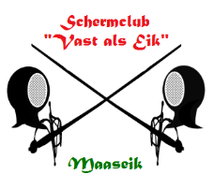 [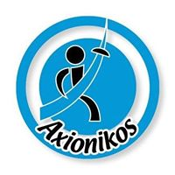](https://www.facebook.com/208171385956670/photos/1066066066833860/)

Groet,

Britt Nijssen

Charles Vandenbulcke

Hans Knoors